智能纪要：21.如何读懂MBTI 2026年1月22日
会议主题：21.如何读懂MBTI
上传时间：1月22号（周四） 21:59 （GMT+08）

智能纪要由 AI 生成，可能不准确，请谨慎甄别后使用

总结
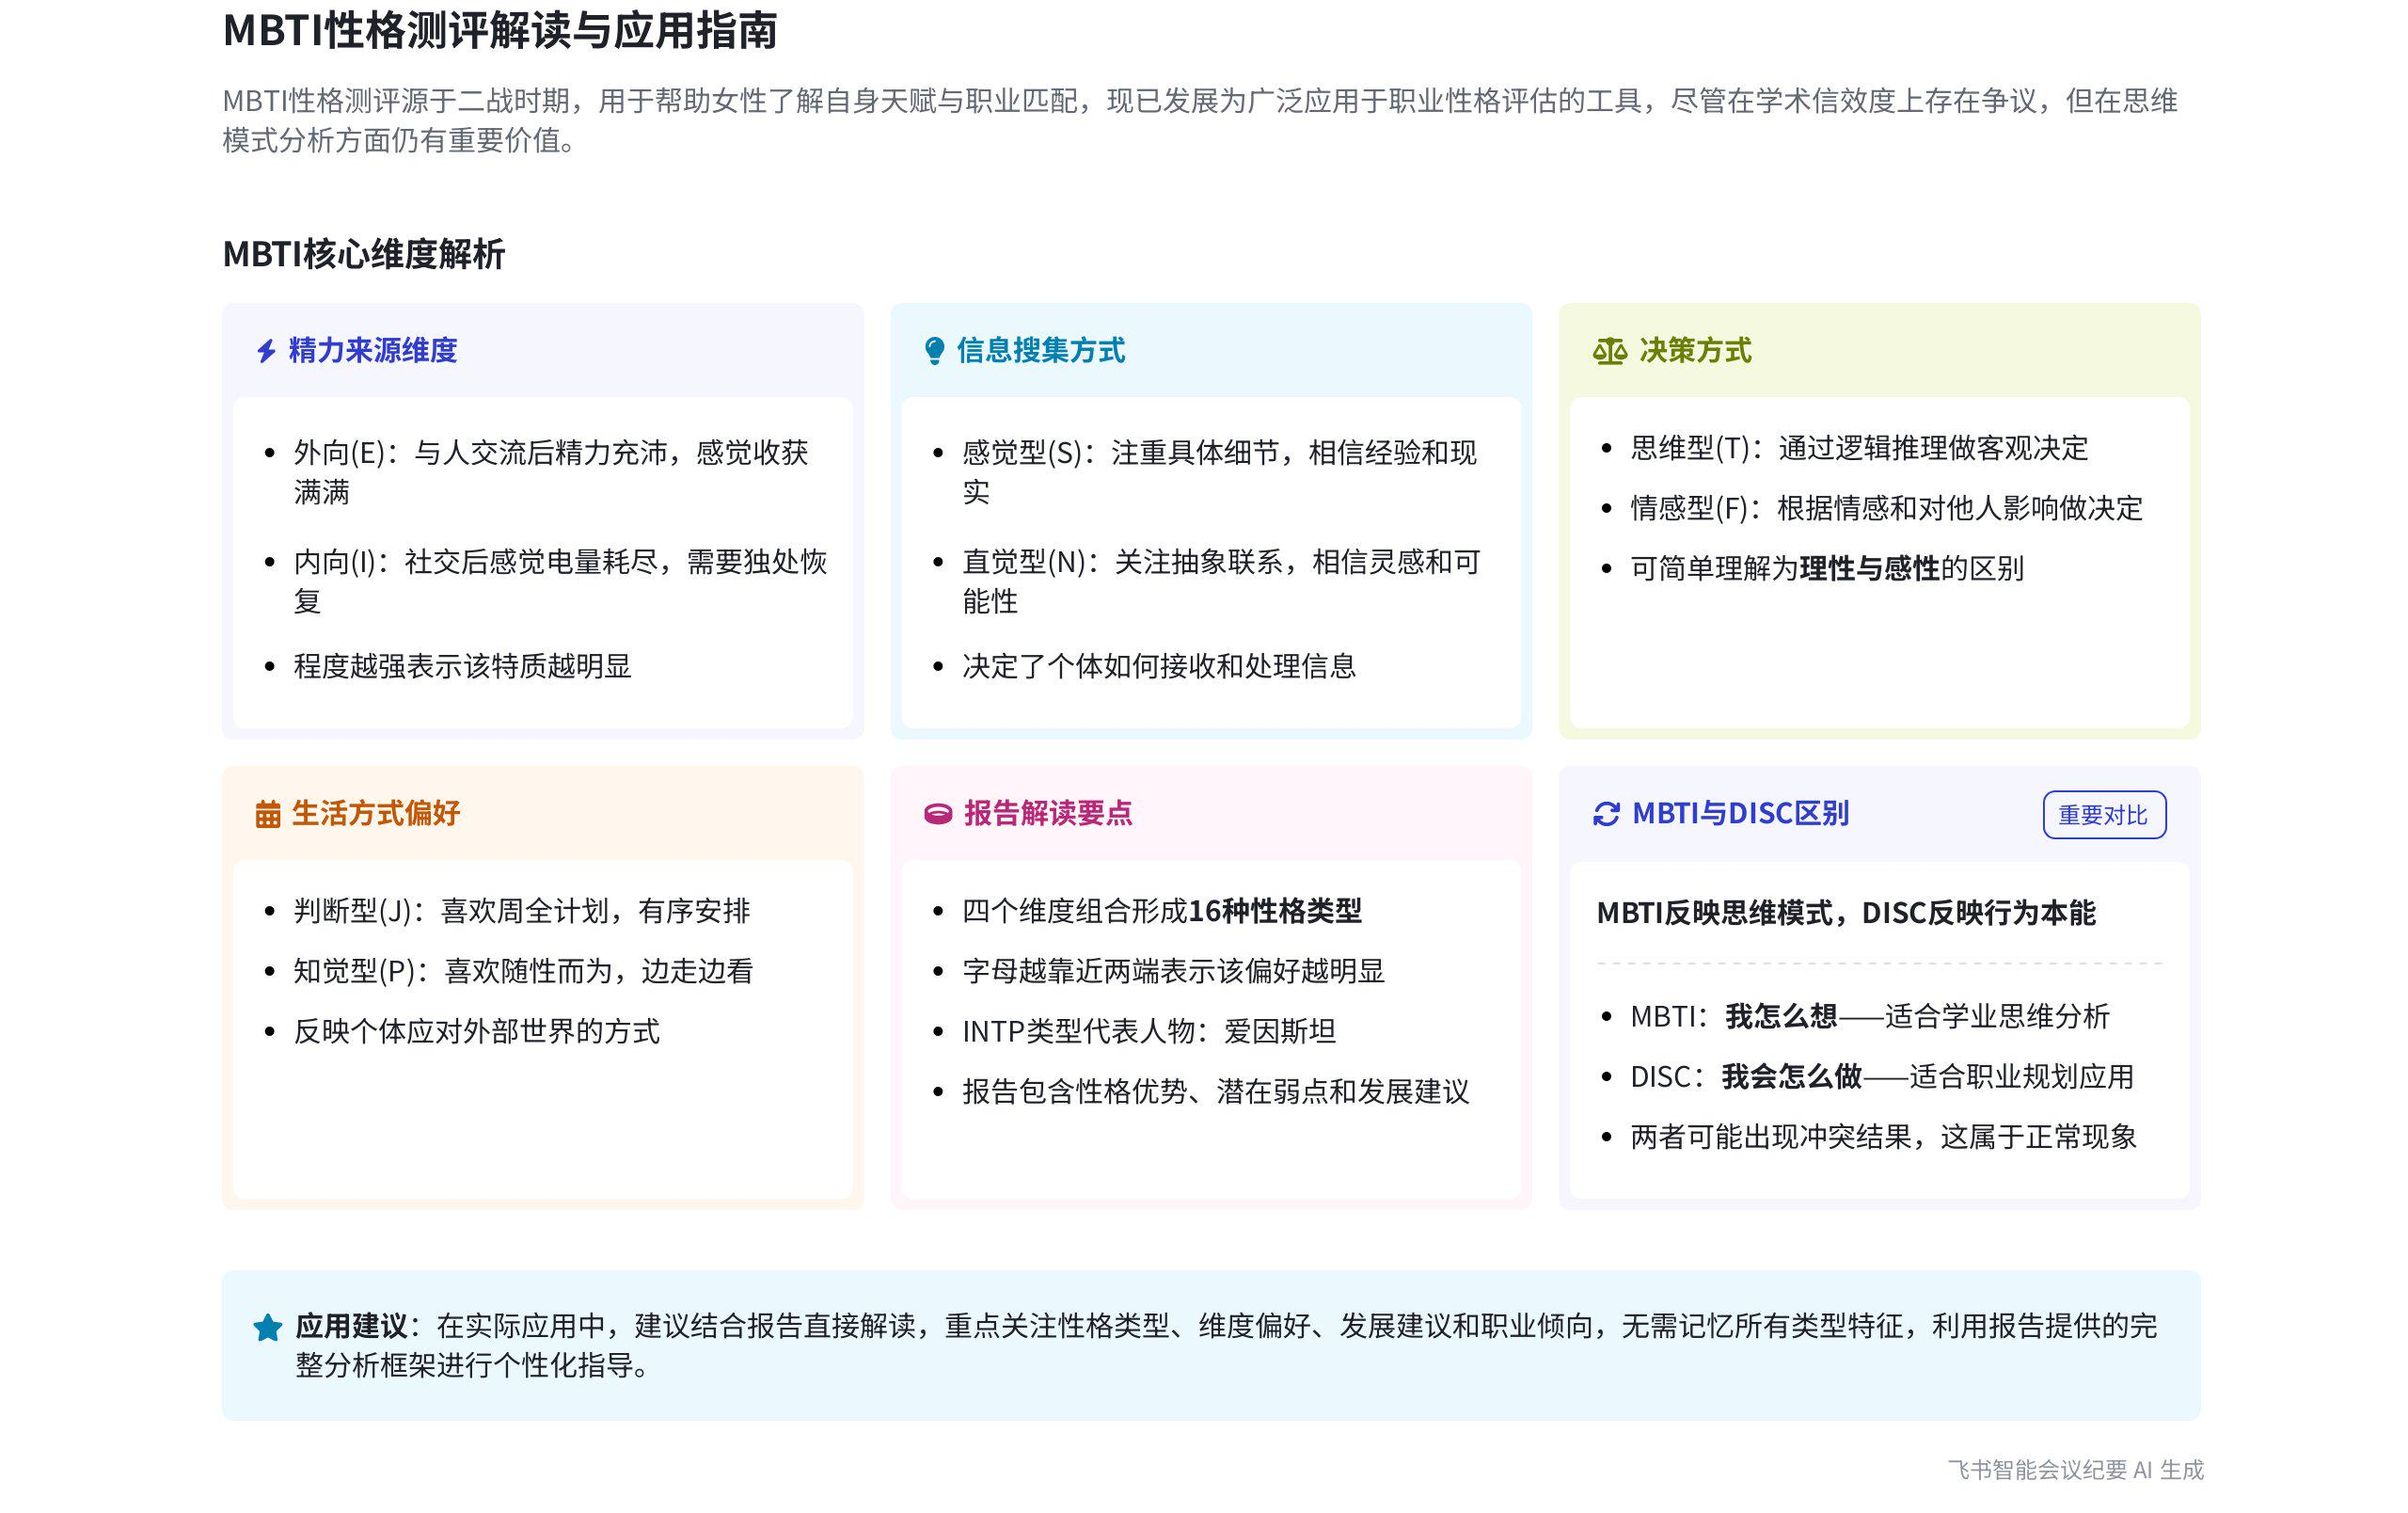
本次会议围绕 MBTI 职业性格测评解读展开，介绍了 MBTI 的来源、应用情况、报告解读方法，对比了 MBTI 与 DISC 在规划中的应用，内容如下：
- MBTI 概述
- 起源与发展
- 起源背景：说话人 1 指出，MBTI 起源于二战时期，当时为帮助女性产业工人了解自身天赋适合的工作类型，一对母女研究出该性格测试量表，距今约 30 年。
- 企业应用：2000 年左右，华为最早在企业大规模使用 MBTI，早期费用较高。近年来，因谷爱凌等公众人物提及，MBTI 逐渐娱乐化，被更多人知晓。
- 测评流程与信效度
- 测评流程：完整的 MBTI 施测有前期铺垫、讲解、测试、确认等较长流程，但实际应用中常简化为给客户发评估。
- 信效度质疑：国外有研究论文对 MBTI 的信效度提出质疑，且有学术证明其存在较大缺陷。
- 测评价值：尽管存在质疑，但在本次会议场景中，MBTI 与思维模式相关，在学业学习方面有值得测评的价值，中高阶课程会结合讲解。
- MBTI 报告解读
- 报告基本内容
- 类型呈现：报告首先会告知测试者的 MBTI 类型，如案例中的 INTP，还会介绍该类型人的性格亮点和标签。
- 维度组成：MBTI 由四个维度、八个字母组成，每个维度有两个对立方向。以 INTP 为例，各字母在不同维度有不同程度的体现，程度越强，特质越明显。
- 各维度含义
- 注意力或精力来源：分为外向（E）和内向（I），与人交流后感觉精力充沛为外向，感觉疲惫为内向。  - 认知方式：包括感觉（S）和直觉（N），注重具体细节和现实经验为感觉型，注重抽象联系和灵感为直觉型。  - 判断方式：分为思维（T）和情感（F），通过逻辑推理做客观决定为思维型，根据情感和对他人影响做决定为情感型。  - 生活方式：包括判断（J）和知觉（P），喜欢周全计划为判断型，喜欢边走边看为知觉型。 | 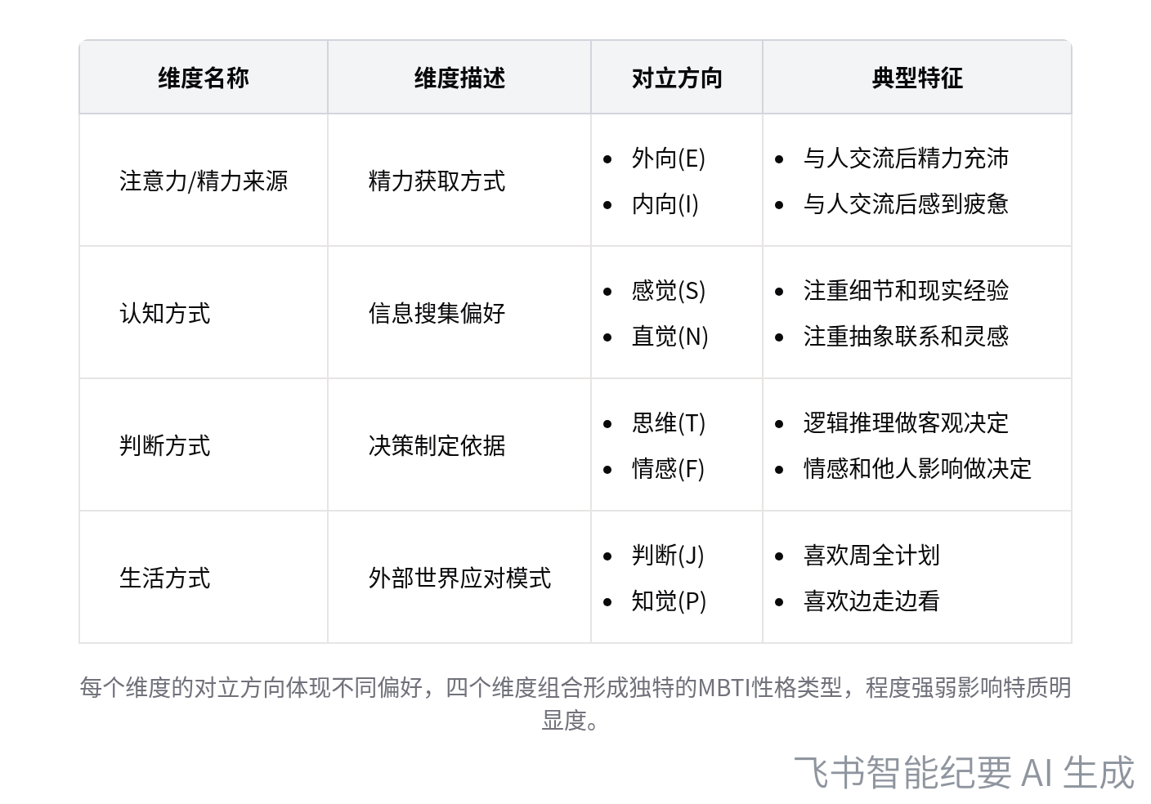  MBTI四维度含义及特征对比
- MBTI 与 DISC 对比及应用建议
- 两者差异
- 理论基础：MBTI 更多偏思维层面，DISC 是大脑的本能情绪反应。
- 性格表现：两者可能存在冲突，如 MBTI 中的内向者在 DISC 中可能是外向者。
- 应用建议
- 职业规划：做学业规划和职业规划建议用 DISC，因为能看到人的实际行为和大脑本能反应。
- 学业思维：MBTI 更多用于查看学业上的思维模式。
- 报告其他内容
- 性格分析与建议：报告还会给出性格方面的培养建议、发展建议，以及职业倾向、大学专业探索方向等。
- 科学家团队介绍：最后会有科学家团队的介绍。
[该类型的内容暂不支持下载]

智能章节
00:07 MBTI性格测评解读、来源及企业应用情况
本章节主要介绍MBTI性格职业测评解读。MBTI源于二战时期，一对母女为帮助女性了解自身天赋而制作此测试量表，距今约30年。2000年左右华为最早在企业大规模使用，当时费用较高。近年来因娱乐化及谷爱凌提及而被更多人知晓，且完整施测有一套流程。
01:42 MBTI测评流程、信效度及报告解读介绍
本章节提到MBTI测评流程较长，实际应用场景中常给客户发评估。其信效度在科学研究中存在较大质疑，学术上也证明有缺陷，但在当下场景仍有测试价值，因为它与思维模式相关，中高阶课程会进一步讲解。今天主要关注如何基本读懂MBTI测评报告。
03:07 MBTI中INTP类型的组成、含义及偏好特点
本章节主要介绍MBTI相关内容。首先会告知测试出的类型，如案例中的INTP，还会说明该类型人的性格亮点与标签。MBTI由四个维度、八个字母组成，通过各字母程度情况确定类型。轴越靠近某字母，代表越有该方面偏好，像案例中i和t程度轻微偏多未达中等，偏好不太明显。
04:52 职业性格四维度含义及判断方式讲解
本章节介绍了职业性格的四个维度。一是注意力或精力来源，分外向（交流后精力充沛）和内向（交流后电量不足）；二是认知方式，有注重细节的感觉型与注重抽象灵感的直觉型；三是判断方式，包括逻辑推理的思维型和重情感的感性型；四是生活方式，有计划的判断型和随性的知觉型，报告中也有相关解释。
10:26 MBTI与DISC理论差异及性格判断冲突情况
本章节提到MBTI会给出代表人物及性格特征，如INTP的代表人物是爱因斯坦。同时指出MBTI有时会与DISC冲突，可能在MBTI里是内向的人，在DISC里是外向的人，原因是二者理论不同，MBTI偏思维层面，DISC是大脑本能的情绪反应。
11:14 MBTI与DISC差异及规划应用建议
本章节介绍了MBTI和DISC的区别，MBTI侧重于“怎么想”，DISC侧重于“怎么做”。还提到性格分析会给出性格优势和潜在弱点。在做学业和职业规划时，建议用DISC，因其能反映人的本能行为；而MBTI更多用于了解学业上的思维方式。
12:20 性格培养建议及报告使用说明
本章节主要介绍接下来会给出性格方面在学习和生活中的培养建议。由于性格类型多达十几个，不太可能记住每个类型的特征，建议大家看到报告时知晓各部分内容，该报告通俗易懂，可直接依据报告来讲，同时也会给出性格发展方面的建议。
13:00 职业倾向推荐、大学专业探索及MBTI讲解
本章节主要提及两方面内容，一是会提供职业倾向与推荐，以及对应的大学专业探索方向，因内容较多将快速过；二是会有科学家团队介绍以及关于MBTI的讲解。
[该类型的内容暂不支持下载]

关键决策
本次会议为分享类会议，无关键决策。会议关键内容总结如下：
- MBTI 介绍：说话人介绍了 MBTI 的来源、发展、施测流程，指出其信效度在科学研究中存在质疑，但在学习思维模式方面有一定价值。
- 报告解读：说话人讲解了 MBTI 报告的基本内容，包括类型、性格亮点、维度含义、代表人物、性格分析、培养建议、职业倾向等。
- 工具建议：说话人建议在做学业和职业规划时使用 DISC，MBTI 更多用于了解学业思维模式。
[该类型的内容暂不支持下载]

金句时刻
「MBTI 在科学研究的信效度方面虽存在较大质疑和缺陷，但在我们的场景里，它仍有值得测量的价值，因为它与人类的思维模式密切相关，这一点会在中高阶课程中深入讲解。」
—— 说话人 1，点明了 MBTI 虽有不足，但在特定场景下有独特价值，引发对其应用的思考。

「MBTI 更多体现的是‘我怎么想’，侧重于思维层面；而 DISC 更多体现的是‘我会怎么去做’，是大脑本能的情绪反应，二者理论不同，有时会出现冲突。」
—— 说话人 1，清晰区分了 MBTI 和 DISC 的差异，有助于参会者更好地理解这两种测评工具。

「在进行学业规划和职业规划时，建议使用 DISC，因为它能反映人的实际行动；而 MBTI 更适合用于了解学业上的思维模式。」
—— 说话人 1，明确给出了在不同规划场景下对两种测评工具的使用建议，具有实际指导意义。
[该类型的内容暂不支持下载]

相关链接
- 妙记：21.如何读懂MBTI
- 文字记录
- 21.如何读懂MBTI 2026年1月22日

